COMUNICADO DE PRENSA
Würth Elektronik amplía la serie de inductores de potencia WE-MAPI
Máxima eficiencia, máximas temperaturas
Waldenburg (Alemania), 1 de octubre de 2020 – WE-MAPI es uno de los inductores de potencia con una aleación metálica, más pequeños del mundo. Se caracteriza por una elevada corriente de saturación, una alta permeabilidad y una baja resistencia. Las aplicaciones más importantes del WE-MAPI son, los reguladores de conmutación DC/DC de alta potencia y gran eficiencia para frecuencias de conmutación de hasta 20 MHz. Las nuevas incorporaciones son los tamaños SMD de 5020, 5030 así como 4020HT. El último es la nueva estrella de la serie: con un rango de temperaturas operativas desde -55 ºC hasta +150 °C, se puede decir que el WE-MAPI 4020HT es única en su serie . Además, la bobina presenta un 55 por ciento menos de pérdidas en el bobinado para corriente alterna que otros productos comparables en el mercado.
Los demás tamaños del inductor de potencia con calificación AEC-Q-200 también son perfectos para su uso en dispositivos móviles – con temperaturas operativas desde -40 ºC hasta los +125 °C. Todas las variantes del WE-MAPI destacan también por una corriente de saturación que es cuatro veces mayor que la de otros componentes con un diseño constructivo similar. La receta del éxito de WE-MAPI se encuentra en el proceso innovador y de alta calidad en su fabricación. El hilo de cobre esmaltado está insertado a presión en una aleación de polvo de metal, cuyo sistema de unión híbrido reduce el envejecimiento térmico del componente. WE-MAPI no presenta ninguna parte estañada o con soldadura y por lo tanto no tiene puntos potencialmente débiles. Las superficies de contacto de Ni/Sn en lugar de clips, confieren al inductor de potencia en SMT una co-planaridad perfecta y un mínimo requisito de espacio físico. La construcción en auto-apantallamiento asegura un óptimo comportamiento en compatibilidad electromagnética, máxima corriente admisible elevada, reducidas pérdidas en la bobina, reducido auto-calentamiento y excelente estabilidad térmica - Würth Elektronik logra todas estas ventajas con el diseño optimizado del inductor WE-MAPI.
Aplicaciones
Gracias a su diseño constructivo, sumamente pequeño, WE-MAPI es ideal para su uso en fuentes de alimentación de alta eficiencia y aplicaciones con requisitos de espacio críticos. Pueden ser fuentes de alimentación para paneles de control y otros dispositivos móviles, convertidores DC/DC para altas corrientes en fuentes de alimentación, convertidores DC/DC para matrices de puertas lógicas programables (FPGA) o convertidores de punto de carga (POL). Las bobinas también se utilizan, con mucho éxito, en placas base y tarjetas gráficas, para la alimentación de CPU/RAM o en dispositivos de comunicación Wi-Fi. Los 15 tipos de WE-MAPI están disponibles de inmediato des de almacén, sin una cantidad mínima de pedido. Würth Elektronik ofrece muestras y kits de diseño con servicio de recarga gratuitos.

Imágenes disponibles
Las siguientes imágenes se encuentran disponibles para impresión y descarga en: http://www.htcm.de/kk/wuerth
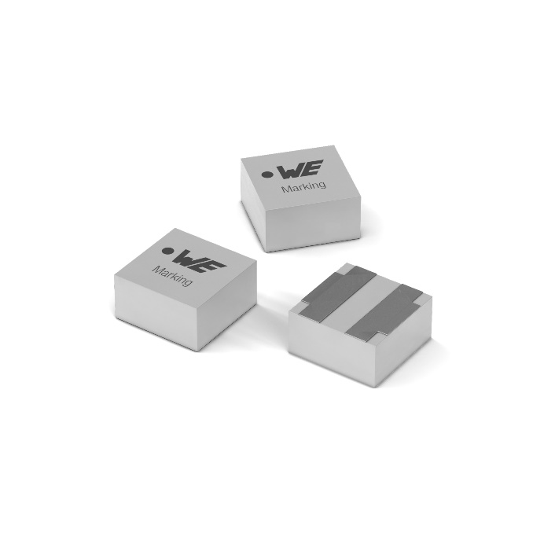
Fuente de la imagen: Würth Elektronik
Inductor de potencia de aleación metálica WE-MAPI

Acerca del Grupo Würth Elektronik eiSos
El Grupo Würth Elektronik eiSos es un fabricante de componentes electrónicos y electromecánicos para la industria electrónica y facilitador tecnológico para soluciones electrónicas orientadas al futuro. Würth Elektronik eiSos es uno de los mayores fabricantes europeos de componentes pasivos y opera en 50 países. Sus plantas de producción en Europa, Asia y América del Norte suministran productos a un creciente número de clientes en todo el mundo.
La gama de productos incluye componentes de CEM, inductores, transformadores, componentes de RF, varistores, condensadores, resistencias, cuarzos, osciladores, módulos de potencia, transferencia de potencia inalámbrica, LED, sensores, conectores, elementos para fuentes de alimentación, interruptores, pulsadores, tecnología de conexión, portafusibles, así como soluciones para la transmisión inalámbrica de datos.
La orientación de servicio única de la empresa se caracteriza por la disponibilidad de todos los componentes del catálogo desde el almacén sin una cantidad mínima de pedido, muestras gratuitas y un amplio apoyo por parte del personal técnico de ventas y herramientas de selección.
Gracias a la asociación tecnológica con el equipo de fórmula E Audi Sport ABT Schaeffler y el apoyo en la competición Formula Student, la empresa muestra su fuerza innovadora en el segmento de la eMobility (www.we-speed-up-the-future.com).
Würth Elektronik forma parte del Grupo Würth, líder del mercado mundial de la tecnología de montaje y fijación. La empresa emplea a 7300 trabajadores y generó una facturación de 822 millones de euros en 2019.
Würth Elektronik: more than you expect!
Más información en www.we-online.com

Más información:  Würth Elektronik eiSos GmbH & Co. KG  Sarah Hurst  Max-Eyth-Strasse 1  74638 Waldenburg  Alemania  Tel.: +49 7942 945-5186  Correo electrónico:  sarah.hurst@we-online.de  www.we-online.de | Contacto para la prensa:  HighTech communications GmbH  Brigitte Basilio  Brunhamstrasse 21  80339 München  Alemania  Tel.: +49 89 500778-20  Fax: +49 89 500778-77  Correo electrónico: b.basilio@htcm.de  www.htcm.de

